台湾・中国（９月末）の洪水

１．発生日
2005年9月1日（木） 台湾
2005年9月1日（木）～9月4日（日） 中国東部

２．災害発生経緯および被災状況
8月30日、台風に発達した台風13号（Talim：タリム）は台湾を横断し、中国に達した。中国に上陸後は急速に衰えたが、中国東部に豪雨をもたらし、129人の死者を出した。

＜台湾＞
タリムによる台湾での死者は2人、負傷者は39人に上る。停電は一時的に148万世帯に及び、48,500世帯で給水が停止した^{１）}。

＜中国＞
中国民政省によるとタリムによる死者は129人、行方不明者30人であり、およそ102,000棟の家屋が倒壊し、278,000棟が損傷した。総計127万haの田畑が影響を受け、261,000haの作物が失われた。直接の被害額は154.6億元（約19億ドル）に達する。被害を受けた浙江省、アンホイ省、福建省、江西省、河南省および湖北省では９月８日現在、状況は安定している^{以上２）}。
図－１に被害地域を示す。

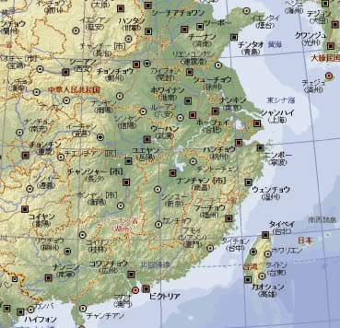
福建省
江西省
湖北省
河南省
安徽省
浙江省
台湾
図－１ タリムによる被害地域

アンホイ省
- アンホイ省の被害が最も大きく、死者63人、行方不明者18人である^{２）}。
- 同省では39,700棟の家屋が倒壊し、117,300棟が損傷した。直接的の被害額は34億元（4.2億ドル）である^{３）}。

アンホイ省以外の省の被害に関する情報は９月５日以降得られない状況にあり、以下の数字はその中での最新のものである。

浙江省（９月２日現在）^{４）}
- 14人が死亡し、９人が行方不明となっている。
- 222万人が影響を被り、11,789棟が倒壊した。
福建省（９月２日現在）^{５）}
- 10人が死亡し、15人が行方不明である。
- 255万人が影響を受け、37.2億元（4.5億ドル）の経済損失を生じた。
江西省
・Liaohe川で破堤が生じ、２人が行方不明となり、10,000人が避難した^{６）}。
河南省および湖北省
省ごとの情報は得られていない。

３．政府・省政府の対応等
＜台湾＞
- ８月31日、台湾政府は強風と豪雨に対する注意報を発表した^{７）}。
- 同日、中央気象局は山岳地域での土砂災害や洪水、低地での高潮に関する警報を発表した^{８）}。

＜中国＞
中国政府
- 中国国務院は1.82億元（2,220万ドル）の支出を決定した。財務省、水資源省、民政省および農業省が協働した支出するものであり、9,400万元が被災者の支援に、8,800万元が災害救助と農業被害支援に充てられる^{９）}。
省政府
- ８月30日、福建省政府はタリムに対し最高レベルの警報を発すると共に、286,000人の避難を命じた^{10）}。
- ８月31日、福建省政府は193,000人の追加避難を命じた^{11）}。
- アンホイ省政府は救援基金のうち８億元（約99万ドル）を影響を受けた地域に振り向けることとした^{12）}。

４．気象状況
図－１に台風タリムの発生から消滅までの経路、勢力を示す。

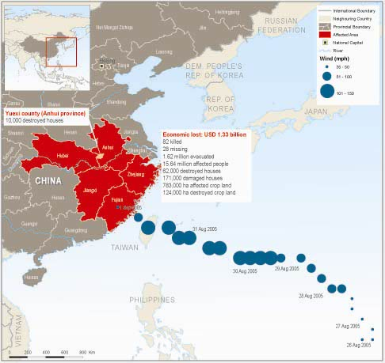
図－１ 台風タリムの発生から消滅までの経路、勢力（被害等は９月５日現在）^{13）}

台風による高潮は次のとおり。
- 台湾では通常より1.8から2.4ｍ高い高潮が記録された^{14）}。
- 福建省では９ｍ余りの高波が記録された^{15）}。
雨量については次のような情報が得られている。
- アンホイ省では省全体の平均累積降雨量は100mmを越えた。また、いくつかのダム貯水池では累積雨量が600mmを越えたところもある^{16）}。
- 浙江省Wenchengでは８月30日夜、５時間で260mmの雨を観測した^{17）}。
- 広西省では９月１日から４日までの間に、省全体の平均で114mmの累積降雨を観測した。廬山（ルーシャン）地区では省最高となる933.5mmが報告されている^{６）}

５．被害写真等
- http://edition.cnn.com/2005/WORLD/asiapcf/09/01/china.typhoon.ap/index.html
- http://news.xinhuanet.com/english/2005-09/02/content_3433931.htm
- http://edition.cnn.com/2005/WORLD/asiapcf/09/02/china.typhoon.ap/index.html
- http://edition.cnn.com/2005/WORLD/asiapcf/09/04/china.weather.reut/index.html
- http://www.alertnet.org/thenews/pictures/CHN01D.htm
- http://news.xinhuanet.com/english/2005-09/05/content_3443817.htm
- http://news.xinhuanet.com/english/2005-09/05/content_3443817.htm
- http://news.xinhuanet.com/english/2005-09/01/content_3430430.htm

引用資料
- http://www.alertnet.org/thenews/newsdesk/TP232344.htm
- http://ochaonline.un.org/webpage.asp?MenuID=9509&Page=1385
- http://news.xinhuanet.com/english/2005-09/06/content_3449938.htm
- http://news.xinhuanet.com/english/2005-09/02/content_3433931.htm
- http://news.xinhuanet.com/english/2005-09/02/content_3433632.htm
- http://news.xinhuanet.com/english/2005-09/04/content_3441960.htm
- http://www.alertnet.org/thenews/newsdesk/TP281639.htm
- http://news.xinhuanet.com/english/2005-09/01/content_3429508.htm
- http://news.xinhuanet.com/english/2005-09/05/content_3448070.htm
- http://news.xinhuanet.com/english/2005-09/01/content_3428925.htm
- http://news.xinhuanet.com/english/2005-09/01/content_3430771.htm
- http://news.xinhuanet.com/english/2005-09/04/content_3440883.htm
- http://www.reliefweb.int/rw/fullMaps_Sa.nsf/luFullMap/1BBFB80C15914B4285257074006E936B/$File/rw_FL_chn050805_2.pdf?OpenElement
- http://www.alertnet.org/thefacts/reliefresources/TSR/200513W_13W.htm
- http://edition.cnn.com/2005/WORLD/asiapcf/09/02/china.typhoon.ap/index.html
- http://news.xinhuanet.com/english/2005-09/08/content_3463109.htm
- http://news.xinhuanet.com/english/2005-09/03/content_3434227.htm

